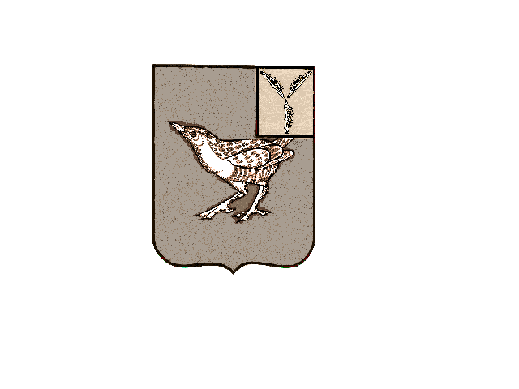 ВЕСТНИК ДЕМЬЯССКОГО МО
Официальный печатный орган Демьясского муниципального образования
Дергачевского муниципального района Саратовской области

№05 05.12.2017 года РАСПРОСТРАНЯЕТСЯ БЕСПЛАТНО
_____________________________________________________________________________________

ОБЪЯВЛЕНИЯ
Администрация Демьясского МО в соответствии с пунктом 4 статьи 12 Федерального закона от 24.07.2002г. № 101-ФЗ «Об обороте земель сельскохозяйственного назначения», извещает сельскохозяйственные организации и крестьянские (фермерские) хозяйства, использующие земельный участок, с кадастровым номером 64:10:000000:3363, находящийся в долевой собственности, о возможности заключения договора купли – продажи нижеуказанных земельных долей:

Земельные доли 382,5 га единого землепользования, расположенные по адресу: Саратовская область, Дергачевский район, п. Демьяс, товарищество Демьясское, кадастровый номер 64:10:000000:3363, цель использования – для сельскохозяйственного использования. Цена продажи 54 670 (пятьдесят четыре тысячи шестьсот семьдесят рублей). Собственник земельных долей Демьясское муниципальное образование.
Для заключения договора купли – продажи указанных земельных долей сельскохозяйственным предприятиям или крестьянским (фермерским) хозяйствам, использующим земельный участок, находящийся в общей долевой собственности, необходимо в течение шести месяцев с момента возникновения права муниципальной собственности на земельные доли, т.е. до 04.06.2018г.обратиться с заявлением в Администрацию Демьясского МО по адресу: 413470, Саратовская область, Дергачевский район, село Демьяс, Молодежная ул., д. 15 , телефон для справок 8 (84563) 43321.
К заявлению прикладываются учредительные документы и документы, подтверждающие факт использования такого земельного участка для сельскохозяйственного использования.

Главный редактор Учредитель: Адрес редакции, издателя: Официальный сайт администрации
Власов В.В. Совет Демьясского 413470.. Саратовская область Дергачевского муниципального района
муниципального образования Дергачевский район
Тираж 10 экз. Дергачевского муниципального с. Демьяс http://dergachi.sarmo.ru
района Саратовской области ул. Молодежная, 15
________________________________________________________________________________________________

